исследование ПЫЛЕВЫХ ЧАСТИЦ из плазмы дугового разряда методом малоуглового рентгеновского рассеяния
Смоланов Н.А., Неверов В.А., Мишкин В.А., Панькин Н.А., Панов А.А., Павкин Е.П.
Мордовский государственный университет имени Н.П. Огарева, 430005 г. Саранск, ул. Большевистская,68, smolanovna@yandex.ru
Исследовались порошки в виде сажи, полученные из плазмы дугового разряда. Плазмообразующие газы - азот и ацетилен, подавались в область распыляемого титанового катода в соотношении примерно 4:1. По результатам растровой электронной микроскопии (Quanta 200 i 3D FEI), порошки представляют конгломераты взаимодействующих частиц нанометрового размера (рис.1), размер и формы которых зависят от технологических режимов работы катодного узла.
 | 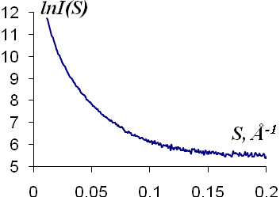
Рис. 1. Морфология порошка магнитной фракции | Рис. 2. Кривая зависимости lnI(S) –(S)
Для изучения наноразмерных разориентированных микрокристаллитов был применен метод малоуглового рентгеновского рассеяния [1]. Экспериментальный материал в виде кривой малоуглового рентгеновского рассеяния получен на дифрактометре Hecus S3-MICRO (Cu-излучение с Ni-фильтром). В качестве координаты рассеяния использовалась величина модуля вектора рассеяния S=4πsinϴ∕λ 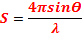, где 2ϴ - угол рассеяния, λ – длина волны используемого излучения. Интенсивность рассеяния регистрировалась в диапазоне S от 0.011 до 0.6 Å⁻¹, что позволило исследовать неоднородности (частицы, кластеры, поры) с линейными размерами L∼2π/S в пределах 1-57 нм.
В области модуля волнового вектора S от 0.011Å⁻¹ до ~0.15Å⁻¹ наблюдается быстрый спад интенсивности I(S) малоуглового рассеяния (рис. 2), что соответствует значениям L рассеивающих объектов ~ 4-57 нм. Из анализа кривой рассеяния следует, что в диапазоне значений модуля вектора рассеяния (0.015-0.12) Å⁻¹ наблюдается фрактальный характер рассеивающих объектов. При этом наклон прямолинейного участка кривой lnI(S)-lnS характеризуется параметром α=2,62, следовательно, рассеивающие рентгеновские лучи частицы имеют значение D=2,62 и их можно отнести к массовым фракталам - частицам (кластерам), линейные размеры которых ~ 5…55 нм с развитой поровой структурой.
Работа выполнена при поддержке г/б НИР 2.5849.2011.
Литература
- Свергун Д.И., Фейгин Л.А. Рентгеновское и нейтронное малоугловое рассеяние. – М.: Наука., 1986. – 280 с.

